ТЕХНИЧКА СПЕЦИФИКАЦИЈА
са структуром цене

Вијачна роба и метална галантерија

За све ставке понуђач је у обавези да наведе појединачне цене по ставкама (цена без ПДВ-а, укупна цена без ПДВ-а, ПДВ у % и укупна цена са ПДВ–ом), као и произвођача производа за сваку ставку у својој понуди. Понуде које су дате у глобалу и оне које не садрже наведене податке неће бити разматране.
Од најповољнијег понуђача ће бити захтевано да достави узорке за ставке под редним бројем 111 и 114.
Р.б | Предмет јавне набавке | Ј.м. | Количина оквирна | Једини-чна цена без ПДВ | Укупна цена без ПДВ | ПДВ  у  % | Укупна цена са ПДВ | Произвођач
1 | 2 | 3 | 4 | 5 | 6 | 7 | 8 | 9
1. | Типлови PVC за бетон Ǿ 4mm | ком | 50
2. | Типлови PVC за бетон Ǿ 6mm | ком | 200
3. | Типлови PVC за бетон Ǿ 8 mm | ком | 100
4. | Типлови PVC за бетонǾ10 mm | ком | 50
5. | Вијци за иверицу 3x16 | ком | 200
6. | Вијци за иверицу 3x20 | ком | 200
7. | Вијци за иверицу 4x16 | ком | 200
8. | Вијци за иверицу 4x20 | ком | 200
9. | Вијци за иверицу 4x30 | ком | 200
10. | Вијци за иверицу 5x40 | ком | 100
11. | Вијци за иверицу 5x50 | ком | 100
12. | Вијци за иверицу 5x60 | ком | 50
13. | Вијак за лим-равна глава  3.9 x16 | ком | 50
14. | Вијак за лим-равна глава  3.9 x19 | ком | 50
15. | Вијак за лим-равна глава  4.2 x45 | ком | 50
16. | Торбан вијак 8X70 | ком | 10
17. | Торбан вијак 8X80 | ком | 10
18. | Подлошка за торбан вијак 8 | ком | 10
19. | Матица за торбан вијак 8 | ком | 10
20. | Лустеркука M6x70 | ком | 20
21. | L – кука 6x60 | ком | 20
22. | Лептир навртка М8 | ком | 10
23. | Равна подлошка М4 | ком | 20
24. | Равна подлошка М6 | ком | 20
25. | Обујмица са челичним ексером 8mm | ком | 50
26. | Обујмица са челичним ексером 14mm | ком | 50
27. | Брава за цилиндар за дрвена врата ''шестица'', типа ''Бане Секулић'' или одговарајући | ком | 20
28. | Брава за цилиндар за дрвена врата ''осмица'' ,типа ''Бане Секулић'' или одговарајући | ком | 10
29. | Брава са ваљчићем од 40mmза алуминијумска врата | ком | 1
30. | Брава са језичком за алуминијумска врата | ком | 1
31. | Цилиндар за браву,  за алуминијумска врата 50+40 | ком | 2
32. | Цилиндар за браву30+40, месинг, типа ''Бане Секулић'' или одговарајући | ком | 20
33. | Цилиндар за браву30+40, месинг,с једне стране дугме, типа ''Бане Секулић'' или одговарајући | ком | 5
34. | Квака метална са штитником за цилиндар, за дрвена врата, комплет типа ''Бане Секулић'' гарнитура Европа или одговарајући | ком | 10
35. | Метална гарнитура квака-кугла(шилд и квака) типа ''Бане Секулић'' или одговарајући. | ком | 2
36. | Квака пластична, црне боје, за дрвена врата. | ком | 20
37. | Пластични штитници, црне боје,за цилиндар, за дрвена врата. | пар | 10
38. | Челични ланац опште намене, дебљина карике 3mm | m | 5
39. | Челични ланац опште намене, дебљина карике 4mm | m | 5
40. | Челични ланац опште намене, дебљина карике 5mm | m | 5
41. | Точак за грађевинска колица 3.50 - 8 | ком | 2
42. | Точак за транспортна колица носивости 200kg са ознаком 4.10/3.5 - 4 | ком | 6
43. | Гума за точак транспортних колица 3.5 - 4 | ком | 4
44. | Катанац елзет са три кључа 45mm, месинг типа ''Бане Секулић'' или одговарајући. | ком | 6
45. | Катанац елзет са три кључа, месинг типа ''Бане Секулић'' или одговарајући. | ком | 3
46. | Одбојник за врата, фиксирање у под. | ком | 5
47. | Паљена жица 1,2 | kg | 5
48. | Паљена жица 1,4 | kg | 5
49. | ПВЦ кајлице | ком | 20
50. | Стопице за столове на ексер | ком | 20
51. | ПВЦточкић Ǿ50,  са навојем М10, Zn, као на слици бр.9 | ком | 5
52. | ПВЦточкић Ǿ50,  са чауром М10, Zn,, као на слици бр.10 | ком | 5
53. | ПВЦ точкић ротирајући за кочницом, D 50, као на слици бр.6 | ком | 4
54. | ПВЦ точкић ротирајући за кочницом, D 40, као на слици бр.6 | ком | 4
55. | ПВЦ точкић ротирајући,  D 40, као на слици бр.7 | ком | 4
56. | ПВЦ точкић ротирајући,  D 30, као на слици бр.7 | ком | 4
57. | Бравица за намештај самоштелујућа Ǿ 22 типа ''Бане Секулић'' или одговарајући | ком | 30
58. | Бравица за намештај фиксна Ǿ 19 типа ''Бане Секулић'' или одговарајући | ком | 5
59. | Ручица за намештај хром или никл мат, са једним шрафом | ком | 10
60. | Ручица за намештај хром или никл мат , са два шрафа | ком | 10
61. | Шраф за ручице 0,7x22 | ком | 50
62. | Шраф за ручице 0,7x25 | ком | 50
63. | Држач полица пластични са ексером, као на слици бр.1 | ком | 30
64. | Угаони држач полица метални , као на слици бр.2 | ком | 30
65. | Угаони држач полица пластични , као на слици бр.3 | ком | 30
66. | Носач полица цилиндрични, као на слици бр.4 | ком | 30
67. | Носач кухињских висећих елемената, као на слици бр.8 | ком | 10
68. | Конзолни носач полица, беле боје(250x300) mm | ком | 10
69. | Клап шарка за намештај равна | ком | 20
70. | Клап шарка за намештај полуколенаста | ком | 5
71. | Клап шарка за намештај , коленаста | ком | 5
72. | Реза за врата70mm  (бајонет реза) | ком | 10
73. | Алуминијумски шнапер као на слици бр.5 | ком | 3
74. | Бонсек платно двосекло уже | ком | 5
75. | Електроде за варење Ǿ 2,5mm | kg | 5
76. | Резна плоча за метал, за ручну брусилицу (115x1.2x22) mm | ком | 5
77. | Резна плоча за метал за ручну брусилицу (115x2.5x22) mm | ком | 5
78. | Резна плоча за камен, за ручну брусилицу (115x3x22) mm | ком | 5
79. | Брусна плоча за ручну брусилицу(115x6x22) mm | ком | 10
80. | Бургија за отварање рупа за  бравице Ǿ 22 | ком | 1
81. | Спирална бургија за дрво Ǿ 3 | ком | 10
82. | Спирална бургија за дрво Ǿ 4 | ком | 10
83. | Спирална бургија за дрво Ǿ 5 | ком | 10
84. | Бургија за бетон са врхом од тврдог метала Ǿ 5 | ком | 10
85. | Бургија за бетон са врхом од тврдог метала Ǿ 6 | ком | 10
86 | Бургија за бетон са врхом од тврдог метала Ǿ 8 | ком | 10
87. | Бургија за бетон са врхом од тврдог метала Ǿ 10 | ком | 5
88. | Спирална бургија Ǿ 3 прикладана за различите метале | ком | 5
89. | Спирална бургија Ǿ 4 прикладана за различите метале | ком | 5
90. | Спирална бургија Ǿ 5 прикладана за различите метале | ком | 5
91. | Спирална бургија Ǿ 6 прикладана за различите метале | ком | 3
92. | Спирална бургија Ǿ 8 прикладана за различите метале | ком | 3
93. | Лист убодне тестере за тврдо дрво,ламинат,обложене плоче,пластику/epoxy, за праволинијско фино резање, озубљена дужина 76mm, укупне дужине 100 mm, корак зубаца 2,7 mm, типа BOSCH или одговарајући | ком | 5
94. | Лист убодне тестереза танке и дебеле металне лимове и цеви, озубљена дужина 74mm, укупне дужине 91 mm, корак зубаца1,4-1,6mm,типа BOSCH или одговарајући | ком | 3
95. | Поп нитне челичне 3,2x6 mm | ком | 50
96. | Поп нитне челичне 4x10 mm | ком | 50
97. | Ексери 1,2 x 20 mm | kg | 1
98. | Ексери 1,4 x 25 mm | kg | 2
99. | Ексери 1,8 x 40 mm | kg | 1
100. | Ексери 3,0x 30 mm | kg | 1
101. | Ексери 3,5x 70 mm | kg | 2
102. | Затварач прозора ТРИБ ручица | ком | 3
103. | Вешалица за гардеробу двокрака | ком | 20
104. | Лист за ручну тестеру, дужинa листа 762mm | ком | 3
105. | Струна за тример 2,4 mm | m | 40
106. | Ушице за катанац, величина отвора за катанац од 55mm | ком | 3
107. | Увртна спојница (шарке за дрвена врата) Ǿ 16 | ком | 2
108. | Металне ринглица права са прихватником | ком | 20
109. | Бравица за метални орман  Ǿ 22,L20 | ком | 2
110. | Брава за метална врата, језичак, са цилиндром, ширине 2,5cm. | ком | 1
111. | Аутомат за врата са хоризонталним осовинским размаком шрафова 165mm и  вертикалним осовинским размаком шрафова 19 mm.Универзална припрема за лева и десна врата, могућности подешавања угла отварања врата до 180°, типа ''Дипломат603'' или одговарајући.  Димензије приказане на цртежу бр.11. | ком | 2
112. | Пуж шелне за црево 8-12 mm | ком | 10
113. | Пуж шелне за црево 16-25 mm | ком | 10
114. | Погонска ручица за алуминиј. прозоре.  Изглед ручице као на приложеној слици .Ручица треба да буде склопљена са свим потребним металним деловима.  Произведена од легуре алуминијума и легуре цинка. Пластични делови су од полиамида и полиацетала. Завртњи су од угљеничног поцинкованог и нерђајућег челика.  Узорак треба да одговара постојећој ручици као на слици бр.12. | ком | 5
115. | Лексан провидан сечен на меру, ширине 2,10m  дебљине 8 mm, провидан. | m² | 5
116. | Рондела, подлошка са гумицом. | ком | 20
117. | ПВЦ завршна лајсна за лексан дебљине 8 mm,провидна. | m | 10
118. | Вијак саморезач са шестоугаоном главом 4,8X32. | ком | 50
119. | Мрежа оксагонпо цинкована окце 26mm, ширина 1m. | m ² | 30
120. | Мрежа оксагон,пластифицирана, окце26mm, ширина 1m. | kg | 5
121. | Поцинкованажица 1,2 mm. | kg | 5
122. | Поцинкована жица 2 mm. | kg | 5
123. | Пластифицирана жица  1,2 mm. | kg | 5
124. | Пластифицирана жица 2 mm. | kg | 5
125. | DUCT трака 48 mm x 10 m. | ком | 2
126. | Кутијасти челични профили (25x25x1.8)mm. | kg | 50
127. | Кутијасти челични профили (50x50x2mm). | kg | 50
128. | Пљоснато гвожђе флах 30mm. | kg | 10
129. | Шарке за варење Ǿ 16. | ком | 4
130. | Шарке за варење Ǿ 18. | ком | 4
131. | Хефталица 4 - 14 mm комбинована, јако метално кућиште са регулацијом јачине удара на врху. | ком | 1
132. | Муниција за хефталицу  10 mm, 1000/1. | ком | 2
133. | Муниција за хефталицу  12 mm, 1000/1 | ком | 3
134. | Муниција за хефталицу,  14 mm,1000/1. | ком | 4
135. | Гужвајући типли Ǿ 6. | ком | 50
136. | Гужвајући типли Ǿ 8. | ком | 50
137. | Гужвајући типли Ǿ 10. | ком | 50
138. | Тестера за метал - бонсек 300mm. | ком | 1
139. | Метар дужине 5m са кочницом. | ком | 1
140. | Мердевине алуминијумске троделне 3x7 број газишта 7. | ком | 1
141. | Клешта шпицастаравна 160mm | ком | 1
142. | Гарнитура виљушкасто- окастих кључева IBEX,у картонској кутији 8,10,11,12,13,14,15,  16,17,19,22,24.  Материјал: хром- ванадијум.  Типа UNIOR или одговарајући. | Компл | 1

УКУПНА ЦЕНА БЕЗ ПДВ-а .............................

ПДВ ............................

УКУПНА ЦЕНА СА ПДВ-ом .............................

П О Н У Ђ А Ч

М.П. _____________________ (потпис овлашћеног лица)

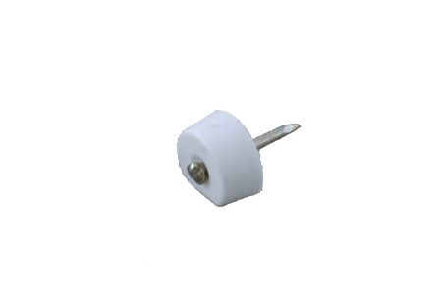
Слика бр.1 Држач полица пластичан са ексером

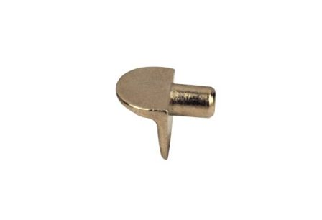

Слика бр.2 Угаони држач полица метални

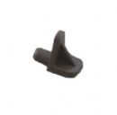
Слика бр.3 Угаони држач полица пластични

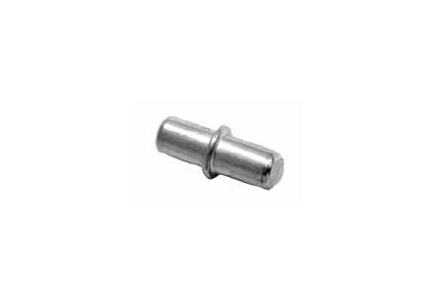
Слика бр.4 Носач полица цилиндрични

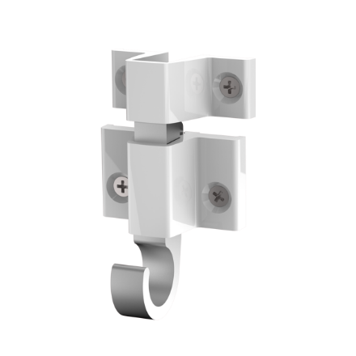
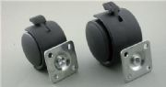
Слика бр.5 Шнапер
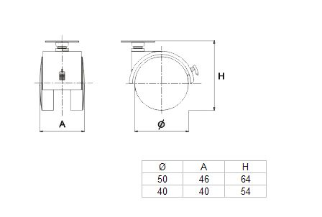
Слика бр.6 Точкићи ротирајући са кочницом

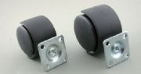
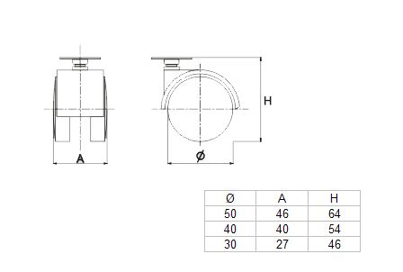
Слика бр.7Точкићи ротирајући

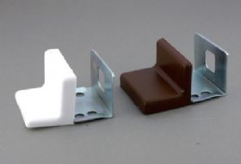
Слика бр.8 Носачи висећих кухињских елемената

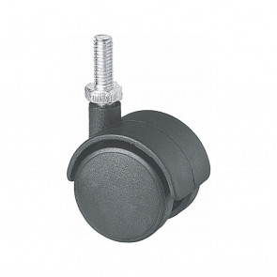
Слика бр.9 ПВЦточкић Ǿ 50,са навојемМ10, Zn
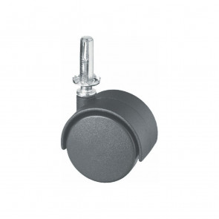
Слика бр. 10
ПВЦточкић Ǿ 50,са чауром М10, Zn

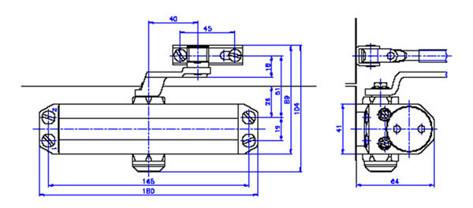
Слика бр.11 Аутомат за врата

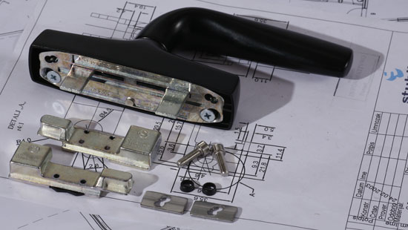

Слика бр.12 Погонска ручица за алуминијумске прозор
НАПОМЕНА: Количине у Техничкој спецификацији дате су оквирно. Наручилац се не обавезује да ће за време трајања уговора наручити све процењене количине, већ може наручити мање или веће количине у зависности од својих конкретних потреба, а максимално до износа средстава обезбеђених за ту намену у текућој и наредној буџетској години.
Уколико се укаже потреба за добром које није наведено у Техничкој спецификацији, изабрани Понуђач ће бити у обавези да у писаној форми достави понуду за конкретним добром које није наведено у Техничкој спецификаци. Наручилац ће, на основу адекватног истраживања и утврђивања цена на тржишту за наведено добро, доставити писану сагласност о прихватању понуде изабраног Понуђача, уколико је понуђена цена повољнија од осталих цена утвђених истраживањем тржишта.
Од најповољнијег понуђача ће бити захтевано да достави узорке за ставке под редним бројем 111 и 114.

